河南理工大学
物理与电子信息学院
《算法设计与分析课程设计》报告

20 — 20 学年第 学期

题 目
学生姓名
学 号
专业班级
指导教师

年 月 日

《算法设计与分析课程设计》评分表

评价  项目 | 权重 | 评价内容 | 评价结果 |  |  |  |  | 得分
评价  项目 | 权重 | 评价内容 | A | B | C | D | E | 得分
算法正确性 | 30% | 选题符合课程教学大纲要求；算法选型合理，有思路迭代记录；核心逻辑正确，能解决题目全部测试用例；边界条件处理完善。 | 25-30 | 20-24 | 15-19 | 10-15 | 0-14
算法优化与复杂度 | 20% | 能准确推导算法时间/空间复杂度；有合理优化；复杂度优于基础实现。 | 18-20 | 16-17 | 14-15 | 12-13 | 0-11
功能与代码质量 | 20% | 功能丰富，结果图清晰表达实现效果；模块划分清晰，关键算法步骤注释完整；命名规范、编码风格统一，有版本迭代及个人修改记录。 | 18-20 | 16-17 | 14-15 | 12-13 | 0-11
文档规范性 | 30% | 问题建模清晰，有算法对比，结果分析详实；文档结构完整，按规定的要求排版，图片清晰，形式美观。 | 25-30 | 20-24 | 15-19 | 10-15 | 0-14
总成绩（五级制）
指导教师签字 ：
日期： 年 月 日
说明：
评分标准为指导教师评分参照，学生可对照标准完成报告。
表格保留空白，供指导教师批改时用。

目 录
一、需求分析 1
1.1 问题描述 1
1.2 约束条件 2
1.3 问题建模 3
二、算法设计 5
2.1 算法选型 5
2.2 核心算法原理 7
2.3 复杂度分析 10
三、代码实现 11
3.1 开发环境 11
3.2 系统功能 11
3.3 程序流程及核心代码 12
四、测试与结果分析 14
4.1 测试用例设计 14
4.2 测试结果 15
4.3 结果分析 19
五、总结与展望 20
5.1 课程设计总结 20
5.2 拓展与展望 21
参考文献 22
附录 23

校园快递智能分拣与路径规划系统设计与实现

一、需求分析

1.1 问题描述
校园快递的末端配送有两个相互牵连的环节：分拣中心需要把大量包裹按收件地址分配到不同的分拣格口，快递员则需要从中心出发，把格口里的包裹送到宿舍、教学楼、食堂等配送点。包裹数量在 100 至 500 件之间波动，收件人又给出不同的时间窗和优先级，人工分区和凭经验排线很容易出现格口爆仓、路线交叉、特急件晚到等问题。本文把这一实际场景抽象为“容量约束聚类 + 多旅行商/带时间窗车辆路径”的两阶段问题：第一阶段把 30 个配送点划分到 10 个格口，第二阶段为 4 名快递员规划覆盖全部任务、满足容量与时间窗的路线。
问题的输入包括：校园路网（节点、边、长度）、30 个配送点的坐标与类型、1 个分拣中心、10 个格口的容量、100/300/500 件包裹的目的地/重量/优先级/时间窗，以及 4 名快递员的容量、速度和班次。输出包括：每个配送点归属的格口、每名快递员的任务序列、到达/等待/离开时间、总行驶距离、完工时间、准时率、优先级加权到达时间、负载均衡指标，以及可行性校验结果。
问题的难点主要有三。第一，分拣与路径不是两个独立问题：格口划分决定了区域的紧凑程度和工作量均衡，而路径阶段又允许跨区调整，因此评价分拣质量不能只看聚类紧密度，还要看它对配送路线的影响。第二，带时间窗的多旅行商问题是 NP 难的，精确算法只能处理很小的规模，必须设计可解释、可复现的启发式算法，并用小规模精确解验证其正确性。第三，优先级、时间窗、容量和班次同时存在，任何一项处理不当都会让“看起来很短”的路线实际不可行。本文的目标不是追求某个单指标的最优，而是给出一套可运行、可测试、可比较的两阶段方案，并把每一次改进的动机和代价写清楚。
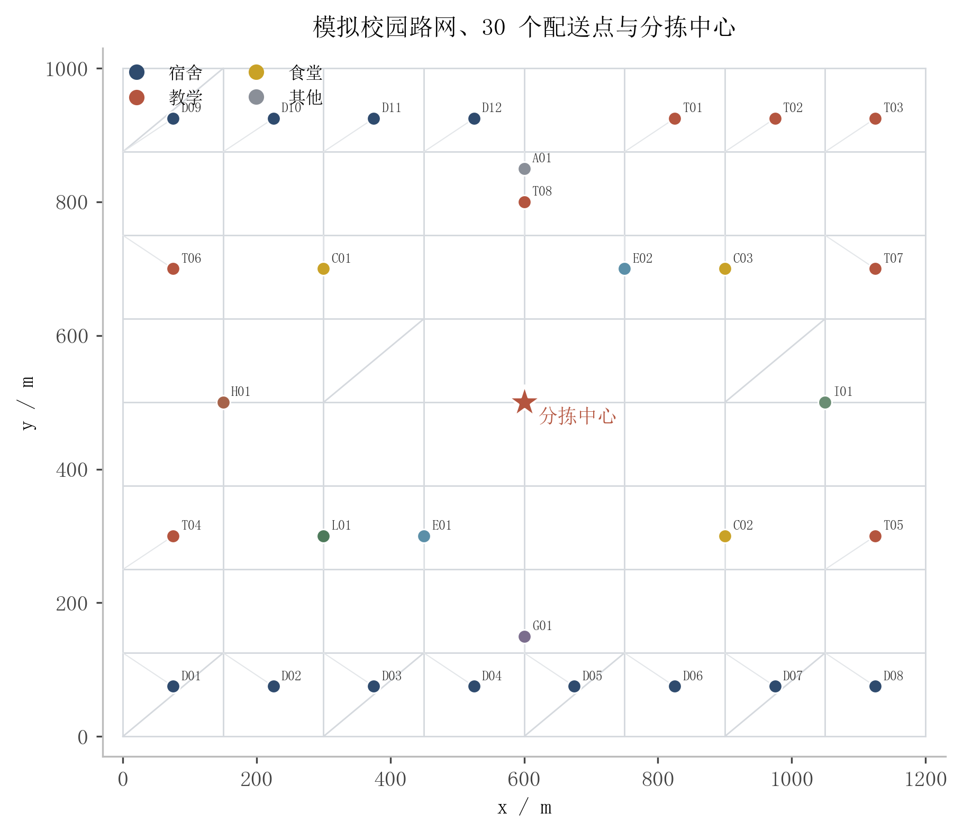
图 1.1 模拟校园路网、30 个配送点与分拣中心

1.2 约束条件
数据规模：30 个配送点、10 个分拣格口、1 个分拣中心；包裹规模为 100、300、500 三档；默认 4 名快递员，可配置为 2–10 名；快递员班次为 08:00–18:00。
容量约束：每个格口最多 60 件包裹；每名快递员最多 160 件、120 kg。500 件包裹按 4 人分配为 125 件/人，总重量约 314 kg，低于 4×120=480 kg 的 95% 安全线；生成器在生成数据时会检查总需求、单点需求和总重量，若不满足则抛出不可行异常。
时间窗约束：包裹按 08:00–10:00、10:00–12:00、14:00–16:00、16:00–18:00 四个时段到达；普通件使用完整时段，加急件使用 1.5 小时子窗，特急件使用 1 小时子窗。聚合任务时取组内包裹窗口的交集，因此含特急件的任务会继承 1 小时紧窗。主实验使用硬时间窗，允许早到等待，不允许晚于最晚时间；压力实验使用软时间窗并记录迟到分钟。
优先级约束：包裹分为普通、加急、特急三级。任务保留包裹数加权的优先级分数，路径目标中使用优先级加权到达时间，避免只用 `max` 聚合而把特急信号抹平。
性能约束：500 件全流水线运行时间不超过 60 s，典型值 10–20 s；NN、Savings 等基线的运行时间不超过 1 s；内存占用不超过 500 MB。
其他约束：校园路网为无向带权图，边权为距离，快递员速度 4 m/s；所有任务必须被服务一次且仅一次；测试数据全部来自 `config/default.yaml` 与随机种子，不硬编码在源码中；分拣聚类使用欧氏坐标作为代理，评价与局部搜索使用路网最短路距离。

1.3 问题建模
校园路网记为 $G=(V,E)$，$V$ 包含分拣中心、30 个配送点和道路交叉口，$E$ 为道路边，边权 $ij$ 为两点间最短路距离。快递员速度为 $v$，则两点间行驶时间为 $τ_{ij}=d_{ij}/v$。分拣中心记为 0，配送点集合为 $P$，格口集合为 $S$（$|S|=10$），快递员集合为 $K$（$|K|=4$）。
包裹 $p$ 的目的地为 $i(p)$，重量为 $w_{p}$，优先级为 $ρ_{p}∈\{1,2,3\}$，时间窗为 $[e_{p},l_{p}]$。把同一配送点、同一时段的包裹聚合为任务 $t=(i,b)$，任务需求 $q_{t}$ 为包裹数，服务时间 $s_{t}=60+20q_{t}$ 秒，任务窗口取组内包裹窗口的交集，优先级分数 ${ρ‾}_{t}=Σ_{p∈t}ρ_{p}/q_{t}$。这样既避免把不同时间窗的包裹强行合并到一次访问，又保留了特急件的紧迫性。
分拣决策变量 $x_{is}∈\{0,1\}$ 表示配送点 $i$ 是否归入格口 $s$。分拣目标为：
 | $$min⁡J_{sort}=Σ_{s∈S}TSP(\{0\}∪P_{s})+λΣ_{s}max⁡(0,L_{s}-Q_{c})+μ⋅CV(L)$$ | (1-1)
其中 $P_{s}=\{i|x_{is}=1\}$，$L_{s}=Σ_{i∈P_{s}}q_{i}$，$Q_{c}=60$，$CV(L)$ 为各格口负载的变异系数，$TSP(⋅)$ 为从中心出发访问该簇并返回的路线长度（小簇用最近邻+2-opt 代理）。约束为每个配送点恰好归入一个格口、每个格口非空、$L_{s}≤Q_{c}$。比较解时按“空簇数、容量溢出、目标值、CV”的字典序，先保证可行，再谈紧凑与均衡。
路径决策变量 $y_{tk}∈\{0,1\}$ 表示任务 $t$ 是否由快递员 $k$ 服务，$z_{tuk}∈\{0,1\}$ 表示快递员 $k$ 是否从任务 $t$ 行驶到任务 $u$。设 $A_{t}$ 为到达任务 $t$ 的时间，$W_{t}$ 为等待时间，则路径目标为：
 | $$min⁡J_{route}=w_{1}\frac{D}{D_{0}}+w_{2}\frac{M}{M_{0}}+w_{3}\frac{Σ_{t}{ρ‾}_{t}A_{t}}{Σ_{t}{ρ‾}_{t}}+w_{4}CV(L_{k})+w_{5}\frac{T}{60}$$ | (1-2)
其中 $D$ 为总距离，$M$ 为完工时间，$L_{k}$ 为各快递员负载，$T$ 为迟到分钟，$D_{0},M_{0}$ 为基线归一化量。默认权重为 $w_{1}=0.45,w_{2}=0.25,w_{3}=0.2,w_{4}=0.1$，$w_{5}$ 仅在软时间窗实验中启用。硬约束为：
 | $$Σ_{k}y_{tk}=1,Σ_{t}q_{t}y_{tk}≤Q_{k},A_{t}≤l_{t},A_{t}≥e_{t}-W_{t},A_{t}+s_{t}+τ_{t,u}≤A_{u}+M(1-z_{tuk})$$ | (1-3)
 | $$Σ_{u}z_{0uk}=Σ_{u}z_{u0k}=1,Σ_{t,u}d_{tu}z_{tuk}≤D_{max}$$ | (1-4)
模型假设如下：分拣中心只有一个，10 个格口是中心内的物理分拣箱，格口不分布在校园各处；快递员可以取走多个格口的包裹，路径阶段允许跨区调整；行驶时间确定，不考虑交通拥堵；订单静态到达，不做动态重优化；每个任务只访问一次，不做拆分配送。表 1.1 给出主要符号。
表 1.1 主要符号说明
符号 | 含义 | 符号 | 含义
P | 配送点集合（30 个） | S | 分拣格口集合（10 个）
K | 快递员集合（默认 4 人） | q_t | 任务 t 的包裹数
Q_c | 格口容量（60 件） | Q_k | 快递员容量（160 件/120 kg）
[e_t,l_t] | 任务 t 的时间窗 | s_t | 任务 t 的服务时间
x_is | 配送点 i 是否归入格口 s | y_tk | 任务 t 是否由快递员 k 服务
z_tuk | 快递员 k 是否从 t 行驶到 u | A_t | 到达任务 t 的时间
D | 总行驶距离 | M | 完工时间（makespan）
系统分为六个模块：数据层负责读取校园地图、包裹与配置并做校验；路网层用 Dijkstra 预计算最短路矩阵；分拣层实现网格、Sweep、K-Means++、容量约束 K-Means 与局部搜索；路径层实现 NN+EDD、Cheapest Insertion、Clarke-Wright、2-opt/Or-opt 与 ALNS；评估层汇总距离、完工、准时率、优先级加权到达、负载均衡与可行性；交互层提供子命令与 `input()` 菜单，并输出 JSON、CSV 与 PNG。
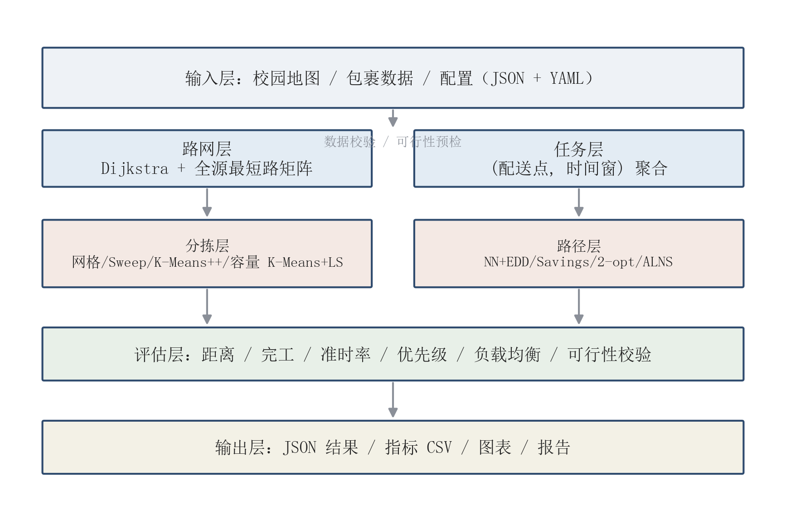
图 1.2 系统总体架构

二、算法设计

2.1 算法选型
分拣本质上是一个带容量约束的聚类问题。网格/行政分区最容易解释，但它只看坐标，不看包裹量，容易出现“一个格口忙死、一个格口空闲”；Sweep 按极角切分，能把工作量分得比较匀，但区域狭长，簇内路线仍然绕；K-Means++ 用 $D^{2}$ 采样改善初始化，能得到比较紧凑的空间簇，却不保证容量；容量约束 K-Means 在分配时检查剩余容量，再用 relocate/swap 局部搜索修正，能同时兼顾紧凑与均衡。因此本文把前两者作为基线，把 K-Means++ 作为“只看空间”的中间版本，把容量约束 K-Means + 局部搜索作为最终方案。
路径本质上是带时间窗的多旅行商问题。NN+EDD 每步选“截止最早且可行”的任务，实现简单但短视；Cheapest Insertion 按紧迫度逐个插入最便宜的位置，比 NN 稳一些；Clarke-Wright 用节约值合并路线，能显著减少交叉；2-opt/Or-opt 在路线内部做反转和段移动；跨路径 relocate/swap 与 ALNS 则用于跳出局部最优。精确算法方面，Held-Karp 用于无时间窗的单路径 TSP（n≤12），分支限界/暴力枚举用于带时间窗的单路径（n≤9/8）；多快递员问题不做全局最优声明。
表 2.1 候选算法对比
阶段 | 算法 | 复杂度 | 作用
分拣 | 网格/行政分区 | O(n) | 基线，暴露负载不均
分拣 | Sweep | O(n log n) | 基线，负载较均衡
分拣 | K-Means++ | O(R·I·n·K·d) | 空间紧凑，可能爆仓
分拣 | 容量 K-Means+LS | O(R·I·n·K·d+L·n²) | 最终方案，容量可行
路径 | NN+EDD | O(n²) | 基线，短视
路径 | Cheapest Insertion | O(n³) | 较稳的构造基线
路径 | Clarke-Wright | O(n² log n) | 减少交叉，提供初解
路径 | 2-opt/Or-opt | O(n²)/轮 | 帧内优化
路径 | ALNS | O(I·(n²+nK)) | 最终方案，跳出局部最优
验证 | Held-Karp / B&amp;B | O(n²2^n) / 指数 | 小规模最优性验证

2.1.1 思路草稿与迭代
最初的想法很直接：按 x 坐标把 30 个点切成 10 条，每条对应一个格口；路径则用最近邻，谁近先去谁。这个方案在 100 件数据上就能看出问题：格口负载从 30 到 68 件不等，网格分区的 CV 为 0.237，最大格口负载率达到 1.20；最近邻路线在 100 件数据上的总距离为 41.6 km，明显高于后来的方案。更麻烦的是，最近邻只看距离，常常把时间窗紧的任务留到最后，导致后期无解或被迫绕路。
第二阶段改用 Sweep：按极角排序，按累计需求切成 10 段。负载确实均匀了一些，但区域变成狭长扇形，簇内路线仍然绕；在 500 件数据上，Sweep 的簇内 TSP 代理长度为 19776 m，容量溢出为 29 件，说明它“均衡但不可行”。
第三阶段改用 K-Means++。空间上确实紧凑，500 件数据的簇内 TSP 代理长度降到 19400 m，但标准 K-Means 不看包裹量，最大格口负载率达到 1.28，容量溢出 42 件，CV 为 0.415。这组数字是“只看空间”的直接代价。
第四阶段在 K-Means++ 上加入需求权重、容量感知分配和 relocate/swap 局部搜索。500 件数据的容量溢出降到 0 件，CV 为 0.162，簇内 TSP 代理长度为 19736 m；100 件数据的 CV 从标准 K-Means 的 0.352 降到 0.236。代价是运行时间从毫秒级升到 1.99 s（500 件），这是可以接受的。
路径侧的迭代同样不是一步到位。Savings 先把单点路线按节约值合并，500 件数据的总距离从 NN 的 60.2 km 降到 39.1 km；但 Savings 的节约值不含时间窗，合并时只做可行性检查，仍可能得到不可行或路线数过多。加入 2-opt/Or-opt 后，距离进一步降到 36.0 km；跨路径 relocate/swap 与 ALNS 再把距离降到 32.7 km，相对 Savings+2opt 改进了 9.3%。ALNS 的代价是运行时间从 0.64 s 升到 10.2 s 左右。
表 2.2 思路迭代与实测缺陷
阶段 | 初始想法 | 实测暴露的缺陷 | 修正与结果
1 | 网格分区 + 最近邻 | 格口负载不均、跨区路线长、时间窗常违规 | 引入 Sweep/K-Means；负载改善，路线仍长
2 | Sweep + EDD | 区域狭长；500 件仍有容量溢出 | 改用 K-Means++；空间更紧凑，但爆仓
3 | 标准 K-Means++ | 只看空间，容量溢出明显 | 需求加权 + 容量感知 + 多起点；容量可行、CV 下降
4 | 容量 K-Means | 局部最优，仍有改进空间 | relocate/swap 局部搜索；TSP 代理与 CV 同时改善
5 | Savings | 时间窗可行性差、路线数不受控 | 前向时间传播 + 2-opt；距离下降且可行
6 | 2-opt | 局部最优、跨快递员不均衡 | 跨路径 relocate/swap + ALNS；距离再降，时间上升
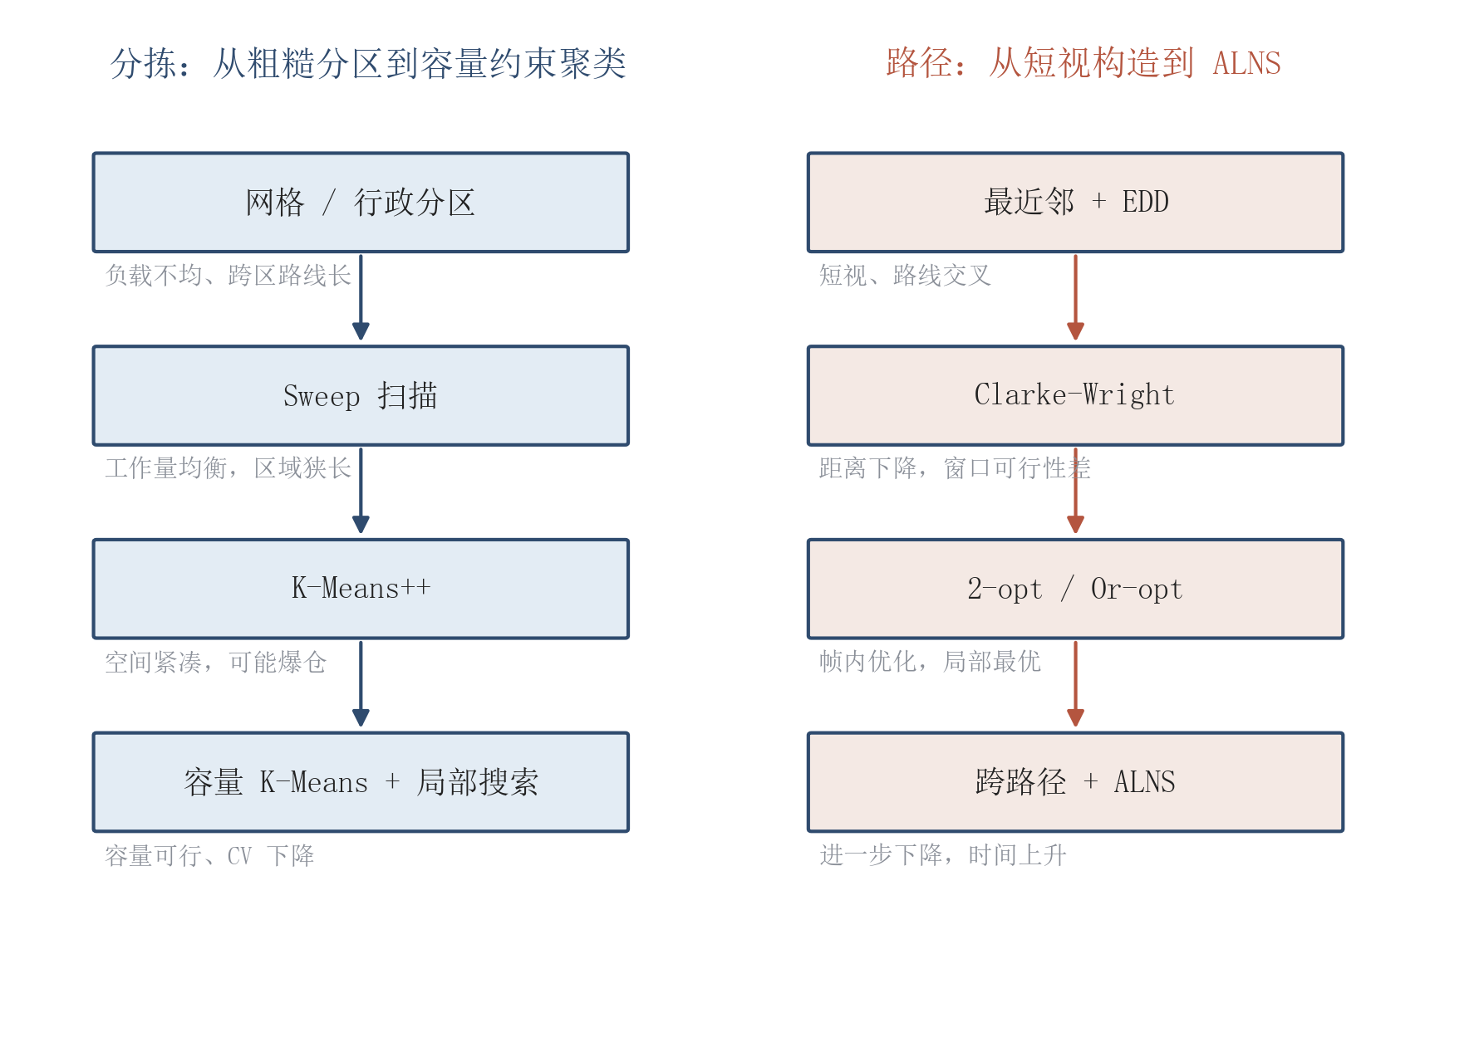
图 2.1 分拣与路径算法迭代路线

2.2 核心算法原理

2.2.1 Dijkstra 与全源最短路
路网用邻接表存储，每个节点保存 `(邻居, 距离, 时间)`。Dijkstra 用 `heapq` 维护当前最短距离，弹出最小节点后松弛其所有邻居；距离矩阵对“中心 + 30 个配送点”逐一调用 Dijkstra，得到 $31×31$ 的最短路矩阵。由于边权非负，Dijkstra 的正确性由“每次弹出的节点距离已最终确定”保证。复杂度为 $O((V+E)log⁡V)$/源，全源为 $O(V(E+Vlog⁡V))$；本问题的 $V≈31$（关键节点）或 81（含交叉口），矩阵预计算在毫秒级完成。

2.2.2 K-Means++ 与容量约束
标准 K-Means 的目标是最小化簇内平方误差：
 | $$min⁡Σ_{s=1}^{K}Σ_{i∈P_{s}}{‖p_{i}-μ_{s}‖}^{2}$$ | (2-1)
K-Means++ 的初始化不是随机选 K 个点，而是先随机选第一个中心，再按与最近中心距离的平方成正比的概率选下一个中心，从而让初始中心尽量分散。分配步把每个点放到最近中心，更新步把中心改为簇内点的均值；重复到标签不再变化。
容量约束版本把“分配”改成按需求降序的贪心：对每个点，按距离从近到远找第一个“剩余容量足够”的簇；如果都不够，就放到最近的簇并记溢出。更新中心后再做一轮溢出修复：把溢出簇里需求最小的点移到有空位的最近簇。多起点（10 次）保留字典序最优的解。局部搜索在簇之间做点 relocate 和两点 swap，目标为式 (1-1)，并且禁止把某个簇清空。
算法 2.1 给出容量感知分配的核心步骤。输入是点坐标、当前中心、各点需求和格口容量；输出是标签与负载。
算法 2.1 容量感知分配
输入: 点坐标 pts, 中心 centers, 需求 demand, 容量 Q
输出: 标签 label, 负载 load
1. load[s] ← 0, label[i] ← -1
2. 按 demand 降序排列点
3. for each point i in 顺序:
4. 按到 centers 的距离升序排列簇
5. for each cluster s in 顺序:
6. if load[s] + demand[i] ≤ Q:
7. label[i] ← s; load[s] += demand[i]; break
8. if label[i] = -1:
9. s ← 最近簇; label[i] ← s; load[s] += demand[i]
10. return label, load
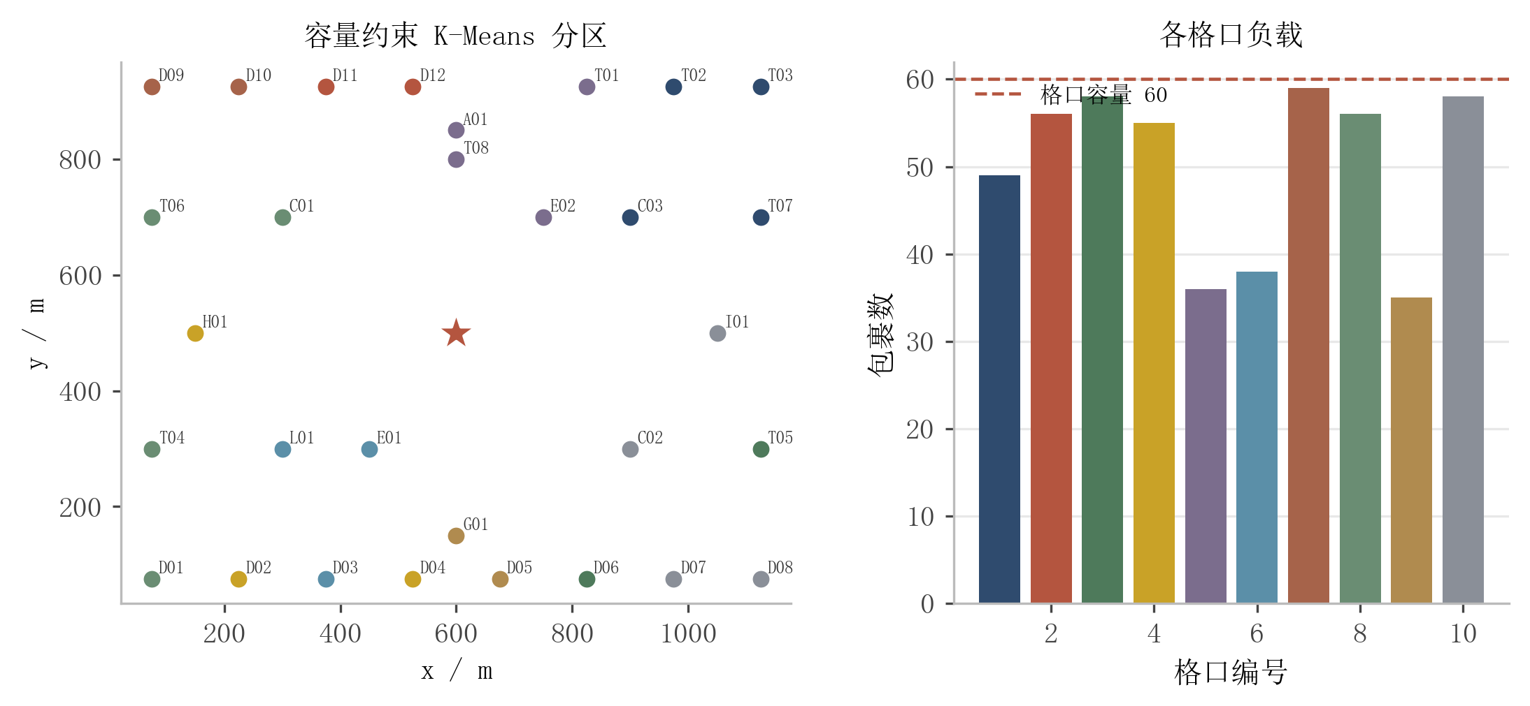
图 2.2 K-Means 分拣与容量约束示意

2.2.3 Clarke-Wright 节约法
Savings 从“每个任务单独一条路线”开始，对每一对任务 $i,j$ 计算节约值：
 | $$s(i,j)=d_{0i}+d_{0j}-d_{ij}$$ | (2-2)
把节约值从大到小排序，依次尝试合并两条路线。只有满足“$i$ 在一条路线的末端、$j$ 在另一条路线的首端（或反过来）”时才合并；合并后用前向时间传播检查容量与时间窗：从中心出发，逐任务计算到达时间，早到等待、晚到拒绝。合并后的路线池再装进 4 名快递员；装不下的路线逐任务用 cheapest insertion 兜底。Savings 的复杂度主要来自 $O(n^{2})$ 对节约值排序，整体 $O(n^{2}log⁡n)$。

2.2.4 2-opt 与 Or-opt
2-opt 在一条路线内部反转子段 $[i,j]$：如果反转后距离更短且时间窗仍可行，就接受。它消除路线中的交叉，但只做帧内优化。Or-opt 把 1–3 个连续任务从原位置移到另一个位置，能处理 2-opt 覆盖不到的局部结构。每次移动后都重新计算到达/等待/离开时间，不能只比较距离；这是本文在实现中特意强调的一点，因为“距离更短但时间窗被破坏”的解没有意义。
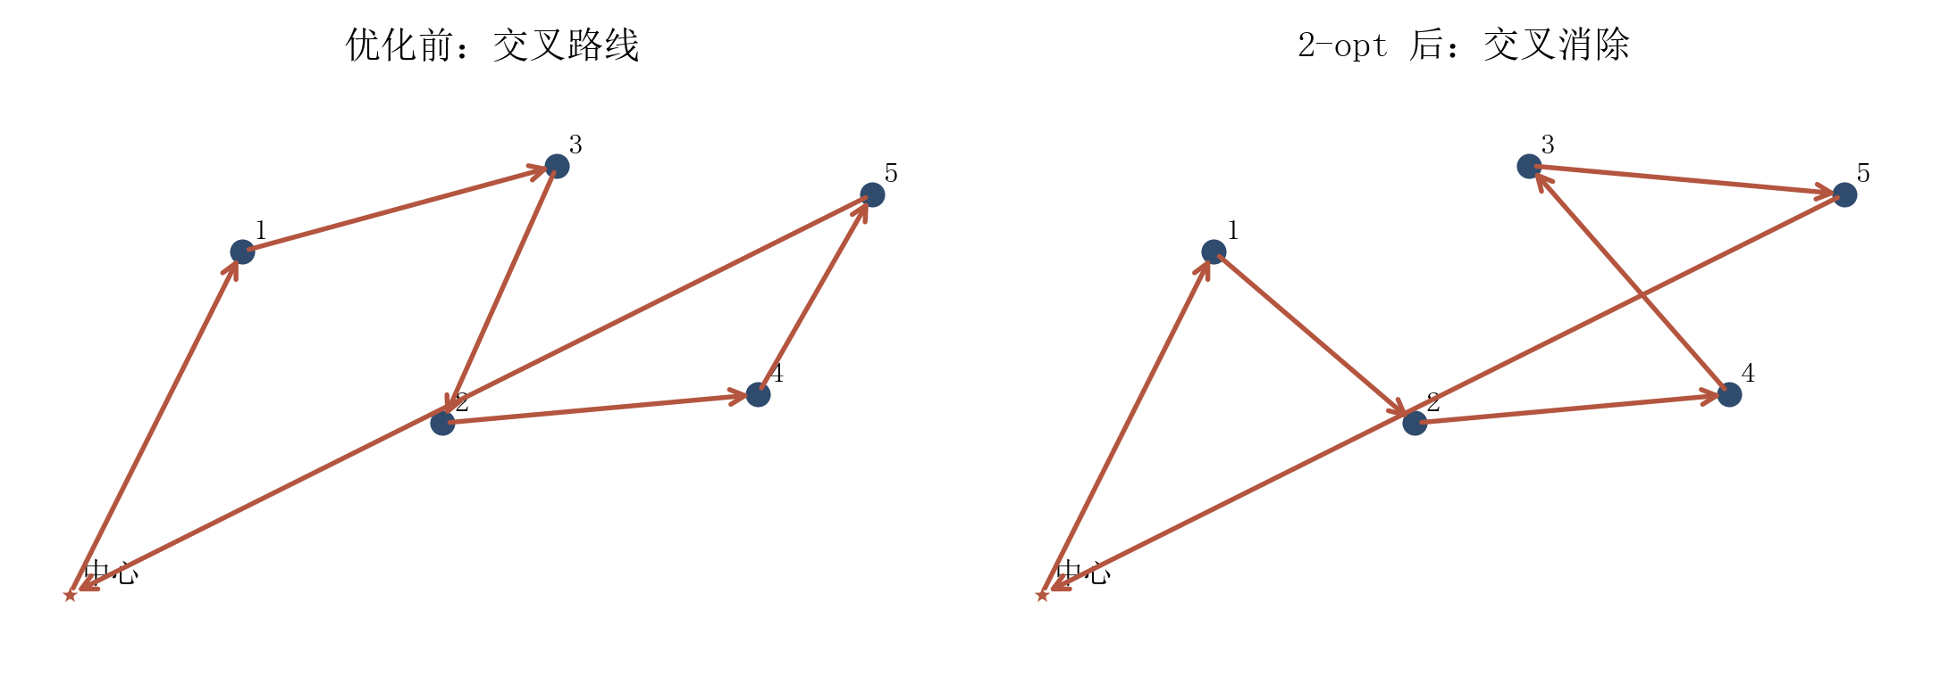
图 2.3 Savings/2-opt 路径优化示意

2.2.5 ALNS
ALNS 在每次迭代中先“破坏”当前解，再“修复”它。本文实现两个 destroy 算子：随机移除 $q$ 个任务（占 50%），以及 Shaw 移除（按距离、时间窗、优先级的相关性移除，占 50%）。修复使用贪心插入（每次选最小可行增量）与 regret-2 插入（优先插入“第二选择代价很高”的任务）。修复失败的任务进入 `unassigned`，候选解因不可行被拒绝；ALNS 只在可行解之间做模拟退火接受。
接受准则为：若候选解更优则接受；否则以 $exp⁡(-(J_{cand}-J_{cur})/T)$ 的概率接受，温度从 $0.05J_{0}$ 几何降到 $0.001J_{0}$。每 100 次迭代按算子得分更新轮盘权重（reaction=0.2，得分 33/13/9，下限 0.05），使表现好的算子获得更多机会。算法 2.2 给出主循环。
算法 2.2 最小 ALNS
输入: 初始可行解 S0, 迭代数 I, 移除比例 q
输出: 最好可行解 S*
1. S ← repair(S0); S* ← S; T ← 0.05·J(S)
2. for it = 1..I:
3. 按轮盘权重选 destroy d 和 repair r
4. S' ← r(d(S))
5. if S' 不可行: continue
6. if J(S') < J(S) or rand() < exp(-(J(S')-J(S))/T):
7. S ← S'
8. if J(S) < J(S*): S* ← S
9. T ← T × cooling
10. 每 100 次更新算子权重
11. return S*

2.2.6 时间窗与优先级
调度函数从中心出发，按任务顺序计算：到达时间 = 上一任务离开时间 + 行驶时间；若早于窗口开始则等待，若晚于窗口结束则在硬窗下判不可行、在软窗下记迟到；服务时间 = 60 秒/停靠 + 20 秒/件；最后加上回程时间。任务窗口取组内包裹窗口的交集，含特急件的任务会得到 1 小时紧窗；优先级分数用于目标中的优先级加权到达时间，避免“所有任务都按同一个截止时间处理”。

2.3 复杂度分析
表 2.3 主要算法复杂度
算法 | 时间复杂度 | 空间 | 说明
Dijkstra 全源 | O(V(E+V log V)) | O(V²) | V≈31/81，矩阵预计算
K-Means++ | O(R·I·n·K·d) | O(n+K) | R 起点数、I 迭代数、d=2
容量 K-Means+LS | O(R·I·n·K·d+L·n²) | O(n·K) | L 局部搜索轮数
Sweep | O(n log n+nK) | O(n) | 排序为主
Clarke-Wright | O(n² log n) | O(n²) | 节约值排序
2-opt/Or-opt | O(n²)/轮 | O(n) | 帧内
ALNS | O(I·(n²+nK)) | O(n) | I 迭代数
Held-Karp | O(n²2^n) | O(n2^n) | n≤12
分支限界（带窗） | 指数，限时 10 s | O(n) | n≤9
复杂度推导的关键点如下。K-Means 每轮分配是 $n×K$ 次距离计算，更新是 $n$ 次累加，迭代 $I$ 轮、多起点 $R$ 次；局部搜索每轮最多检查 $O(nK)$ 个 relocate 和 $O(n^{2})$ 个 swap，每次评估 $O(nlog⁡n)$ 的 TSP 代理，因此写成 $O(Ln^{2})$ 是保守估计。Savings 的 $O(n^{2})$ 对节约值排序是主要开销；2-opt 每轮 $O(n^{2})$；ALNS 每次 destroy/repair 的主要开销是插入候选的可行性检查，本文用预计算距离矩阵把每次检查降到 $O(1)$ 取距离，整体按 $O(In^{2})$ 估计。
实现中做了三项可测量的优化。第一，把 Dijkstra 的结果预计算成 $31×31$ 距离矩阵：对 100 条 20 任务的路线，逐边调用 Dijkstra 需要 0.152 s，预计算矩阵后只需 0.006 s，加速约 26.6 倍。第二，K-Means 分配用 NumPy 广播代替纯 Python 双重循环：200 轮 30 点×10 中心的分配从 0.099 s 降到 0.002 s，加速约 40.2 倍。第三，路线评估采用增量式距离累加与时间窗提前剪枝，避免在每次移动时重新计算整条路线的所有边。空间方面，距离矩阵约 ${31}^{2}$ 个浮点数，任务/路线结构为 $O(n)$，整体远低于 500 MB。

三、代码实现

3.1 开发环境
表 3.1 开发环境
软硬件环境 | 具体配置
操作系统 | Windows 11 家庭中文版 10.0.22631
CPU | AMD Ryzen 7 8845H，8 核 16 线程
内存 | 24 GB
Python | 3.13.9
主要库 | numpy 2.4.6、pandas 2.3.3、matplotlib 3.10.9、networkx 3.6.1、PyYAML、jsonschema、rich、pytest
报告工具 | Node.js 26.1.0 + docx/temml/fast-xml-parser；Microsoft Word；LibreOffice
版本控制 | Git 2.53.0
编辑器 | Visual Studio Code / PyCharm

3.2 系统功能
系统分为数据、路网、分拣、路径、评估、交互六个模块。数据模块读取 `data/campus.json` 与 `data/packages_*.json`，并用 `config/default.yaml` 控制规模、容量、时间窗和算法参数；路网模块用 Dijkstra 预计算最短路矩阵；分拣模块提供 `grid/sweep/kmeans/cap_kmeans/cap_ls` 五种方法；路径模块提供 `nn/insertion/savings/savings_2opt/alns` 五种方法；评估模块输出距离、完工、准时率、优先级加权到达、负载 CV、未分配数和目标值；交互模块提供子命令和 `input()` 菜单。
表 3.2 主要命令与功能
命令 | 功能 | 主要输出
gen-data --n 300 --seed 1 | 生成可复现数据并校验可行性 | packages_300.json
sort --method cap_ls | 运行分拣并输出格口负载 | labels/loads/metrics JSON
route --method alns | 运行路径并输出路线与指标 | routes/metrics JSON
solve --method alns | 分拣 + 路径完整流水线 | 完整结果 JSON
benchmark | 运行 E1–E8 实验矩阵 | metrics.csv/summary.json
python run.py | 交互菜单（选数据/算法/规模） | 终端摘要
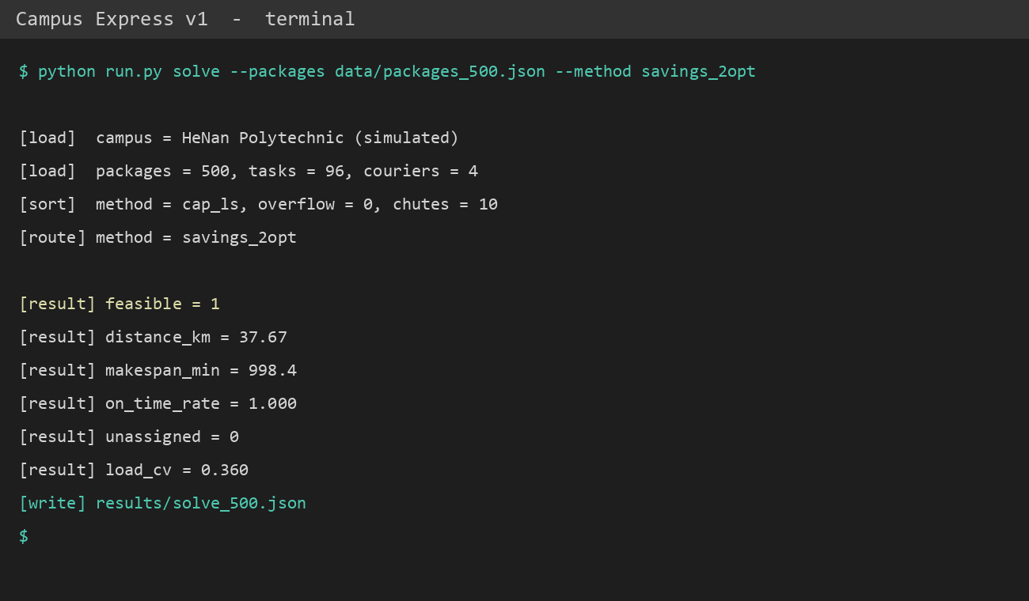
图 3.1 CLI 运行结果（500 件，Savings+2-opt）

3.3 程序流程及核心代码
程序从配置与数据开始，先构建路网和最短路矩阵，再把包裹聚合成任务，随后依次运行分拣与路径算法，最后做可行性校验并输出 JSON/图表。图 3.2 给出主流程。
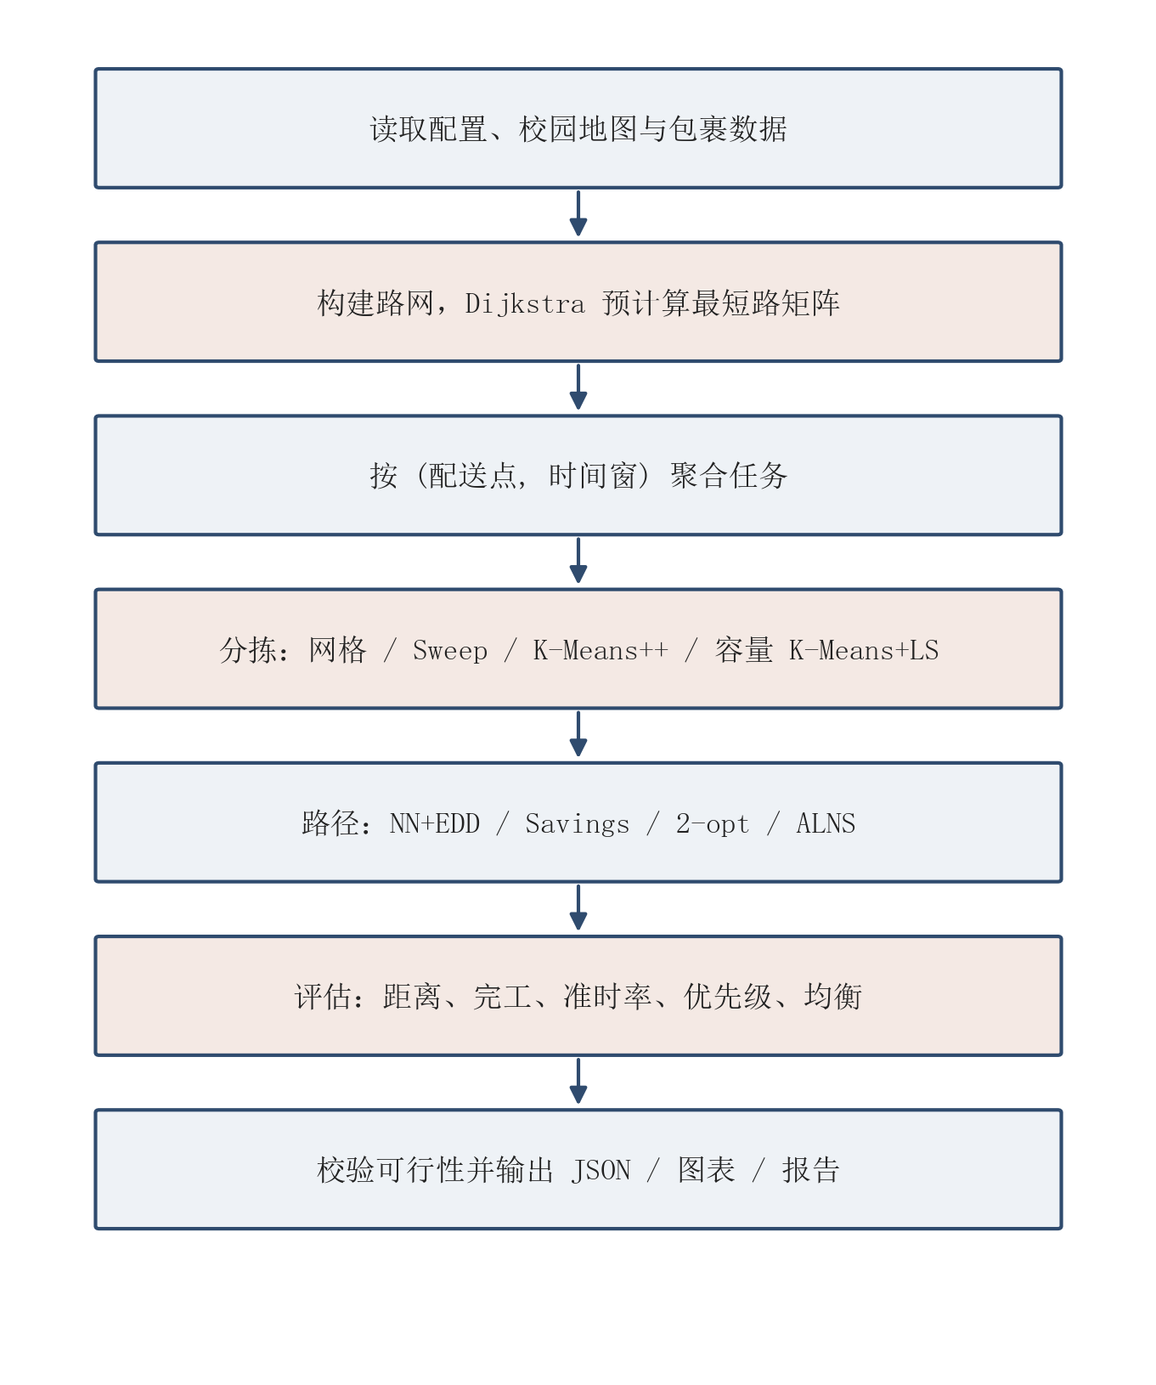
图 3.2 系统主流程图
下面给出三段关键代码，分别对应容量分配、Savings 合并与 ALNS 修复。完整代码见附录 B。
# 容量感知分配：按需求降序，优先放入最近且有剩余容量的簇
def _capacity_aware_assignment(coords, centers, demand, capacity):
n, k = coords.shape[0], centers.shape[0]
d2 = ((coords[:, None, :] - centers[None, :, :]) ** 2).sum(axis=2)
order = sorted(range(n), key=lambda i: (-demand[i], i))
labels, loads = np.full(n, -1, dtype=int), np.zeros(k, dtype=int)
for i in order:
for c in np.argsort(d2[i]):
if loads[c] + demand[i] <= capacity:
labels[i], loads[c] = int(c), loads[c] + demand[i]
break
if labels[i] < 0: # 没有簇装得下，放到最近簇并记溢出
c = int(np.argmin(d2[i]))
labels[i], loads[c] = c, loads[c] + demand[i]
return labels, loads
# Clarke-Wright：只合并端点相接的两条路线，合并后检查时间窗
for _, i, j in savings:
ri, rj = route_of[i], route_of[j]
if ri == rj:
continue
if routes[ri][-1] == i and routes[rj][0] == j:
merged = routes[ri] + routes[rj]
else:
continue
if not ctx.schedule_route(courier_id, merged).feasible:
continue
routes[ri] = merged
del routes[rj]
for tid in merged:
route_of[tid] = ri
# ALNS 的 regret-2 修复：优先插入“次优代价很高”的任务
while pending:
choice = None
for tid in pending:
options = insertion_options(ctx, result, tid)
if not options:
continue
best = options[0]
regret = (options[1][0] - best[0]) if len(options) > 1 else 1e9
if choice is None or regret > choice[0]:
choice = (regret, tid, best)
if choice is None:
result.unassigned.extend(pending)
break
_, tid, (_, courier_id, pos) = choice
_apply_insertion(result, tid, courier_id, pos)
pending.remove(tid)
版本管理采用 Git，提交按“骨架/模型/路网/数据/分拣/路径/测试/实验/报告”拆分，每个提交只做一件事。表 3.3 给出提交分组，图 3.3 为真实 `git log` 抓图（提交后生成）。
表 3.3 Git 提交分组
阶段 | 提交内容 | 目的
1–2 | 骨架、配置、课程材料、模型与 IO | 可运行的最小项目
3–4 | 路网 Dijkstra、数据生成 | 正确性与可复现数据
5–7 | 分拣基线、K-Means++、容量分配、局部搜索 | 分拣算法迭代
8–11 | 路径构造、Savings、2-opt、ALNS、精确验证 | 路径算法迭代
12–14 | CLI、测试、实验、图 | 系统与结果
15–17 | 报告流水线、正文、开发文档 | 文档与版本证据
图 3.3 Git 提交日志（v1.0.0）

四、测试与结果分析

4.1 测试用例设计
测试分为四类。正确性测试用 networkx 对照 Dijkstra，用 Held-Karp/暴力枚举对照小规模精确解；不变量测试检查“每个任务恰好一次、路线回到中心、容量/时间窗/班次可行、分拣覆盖所有点且不超容量”；边界测试覆盖 0 件、1 件、单点、单快递员、容量刚好、20 分钟紧窗、重复坐标、不可达点；性能测试记录 100/300/500 三档的运行时间与内存。主实验使用 5 个随机种子，报告均值与标准差；精确验证使用 n=6–10 的随机矩阵和 n=5–7 的带窗实例。
表 4.1 测试用例设计
类型 | 场景 | 预期 | 验证点
正常 | 100/300/500 件，4 名快递员 | 全部任务可行服务 | 距离、准时率、unassigned
边界 | 0 件、1 件、单点、1 名快递员 | 不崩溃，给出明确结果 | 可行性/异常信息
边界 | 容量刚好、20 分钟窗、重复坐标 | 容量不超、紧窗可诊断 | schedule/容量校验
异常 | 单点需求 61 件、不可达点 | 判定不可行 | check_instance/Dijkstra
精确 | n=5–10 随机矩阵、n=5–7 带窗 | 与暴力/分支限界一致 | Gap、match
性能 | 500 件全流水线 | 小于 60 s | runtime_s

4.2 测试结果
表 4.2 给出分拣结果。网格分区的簇内 TSP 代理长度最高（25046 m），但 CV 不是最差；Sweep 的 TSP 代理较低，却在 500 件时仍有 29 件溢出；标准 K-Means++ 的 TSP 代理为 19400 m，但溢出 42 件、CV 0.415；容量 K-Means + 局部搜索把溢出降到 0 件，CV 为 0.162，TSP 代理为 19736 m。100 件数据的 CV 从标准 K-Means 的 0.352 降到 0.236，说明容量约束和局部搜索在小规模上同样有效。
表 4.2 分拣结果（500 件，5 个种子均值）
方法 | 簇内 TSP 代理/m | 负载 CV | 最大负载率 | 容量溢出/件 | 运行时间/s
网格 | 25046 | 0.237 | 1.20 | 15 | 0.004
Sweep | 19776 | 0.337 | 1.22 | 29 | 0.003
K-Means++ | 19400 | 0.415 | 1.28 | 42 | 0.012
容量 K-Means | 20373 | 0.159 | 0.99 | 0 | 0.058
容量 K-Means+LS | 19736 | 0.162 | 0.98 | 0 | 1.993
表 4.3 给出路径结果。500 件数据上，NN+EDD 的总距离为 60.2 km，Cheapest Insertion 为 45.8 km，Savings 为 39.1 km，Savings+2-opt 为 36.0 km，ALNS 为 32.7 km；相对 Savings+2-opt，ALNS 改进了 9.3%。ALNS 的完工时间为 997 min，准时率 100.0%，未分配 0 件，运行时间约 10.2 s，迭代 43 次。
表 4.3 路径结果（500 件，5 个种子均值）
方法 | 总距离/km | 完工/min | 准时率 | 未分配/件 | 运行时间/s
NN+EDD | 60.2 | 1062 | 100.0% | 0 | 0.14
Cheapest Insertion | 45.8 | 1044 | 100.0% | 0 | 0.25
Savings | 39.1 | 995 | 100.0% | 0 | 0.20
Savings+2-opt | 36.0 | 995 | 100.0% | 0 | 0.64
ALNS | 32.7 | 997 | 100.0% | 0 | 10.2
图 4.1 给出分拣结果的区域着色与格口负载；图 4.2 给出 4 条配送路线；图 4.3 对比 500 件数据上五种路径方法的距离与完工时间；图 4.4 给出运行时间随规模的变化；图 4.5 给出 ALNS 的收敛曲线；图 4.6 给出 4 名快递员的配送时间线与时间窗。
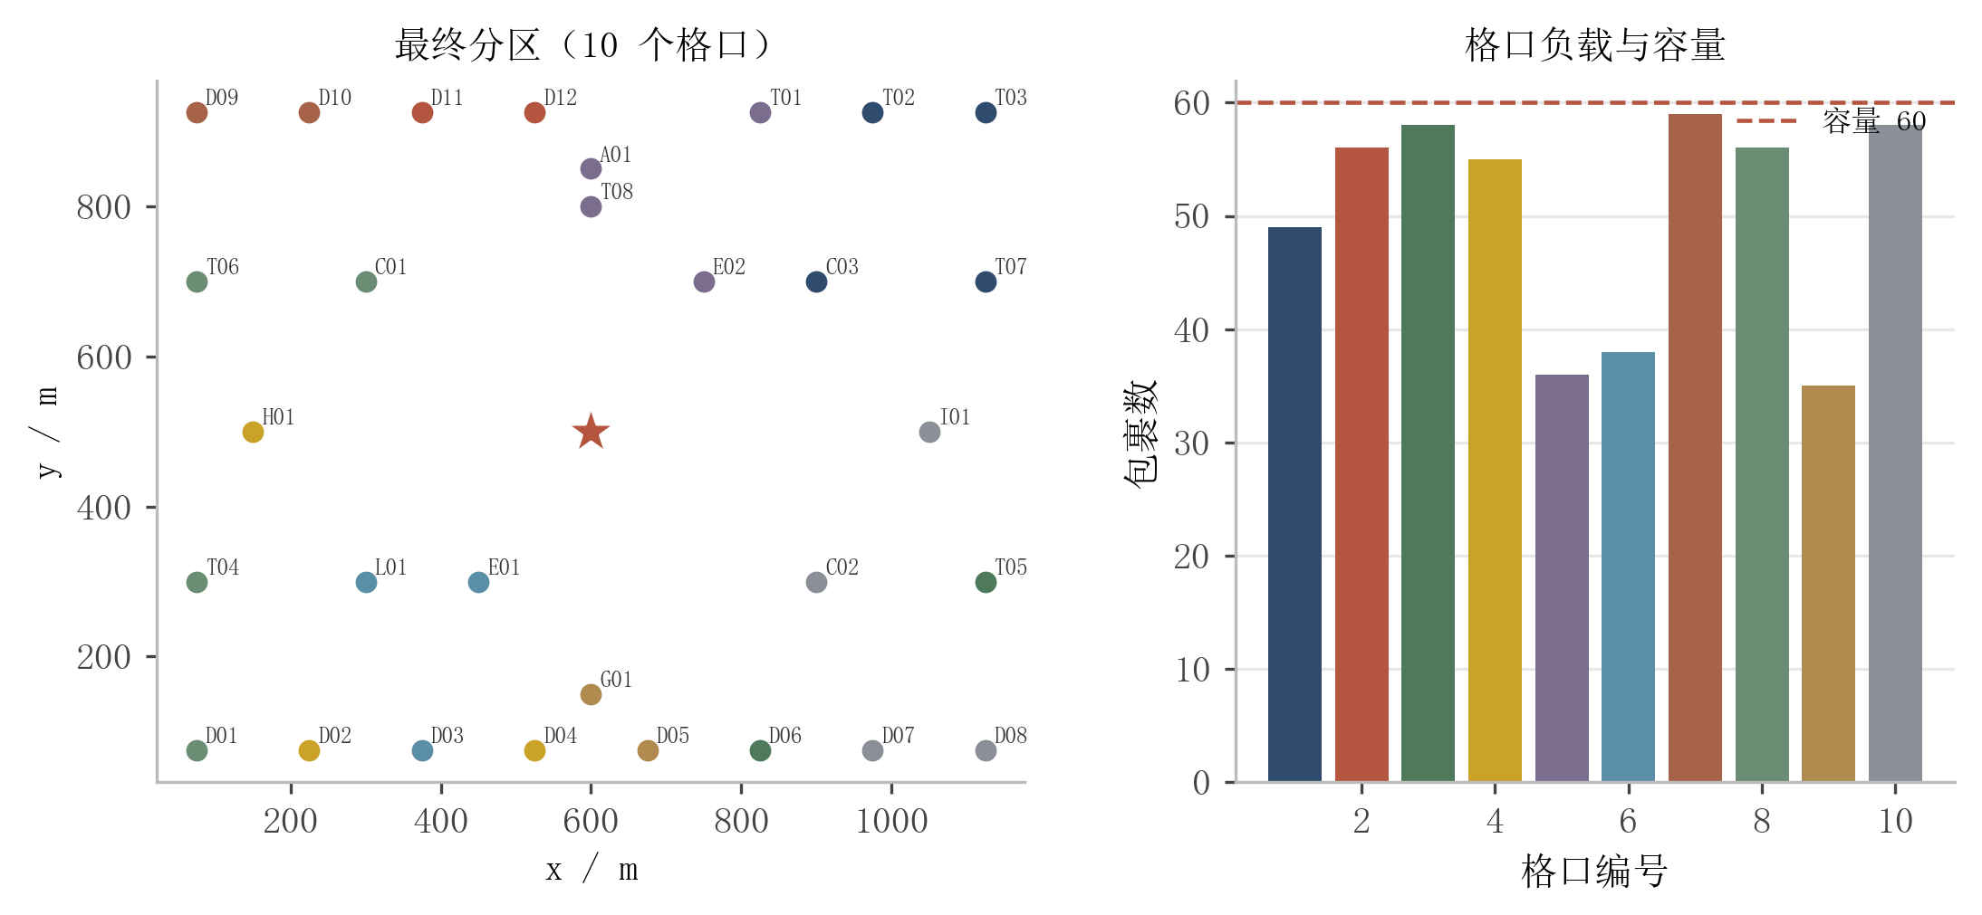
图 4.1 分拣结果：区域着色与格口负载
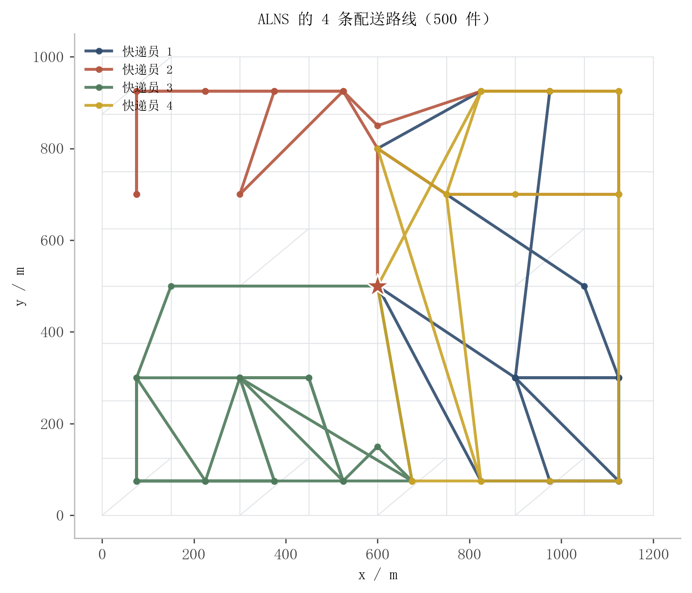
图 4.2 ALNS 的 4 条配送路线
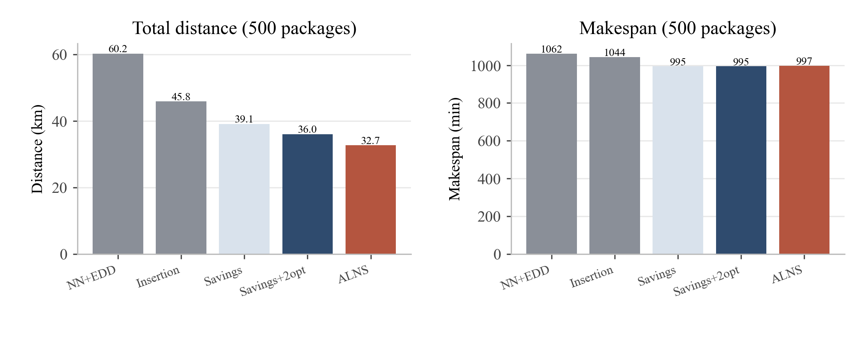
图 4.3 五种路径方法的距离与完工时间对比（500 件）
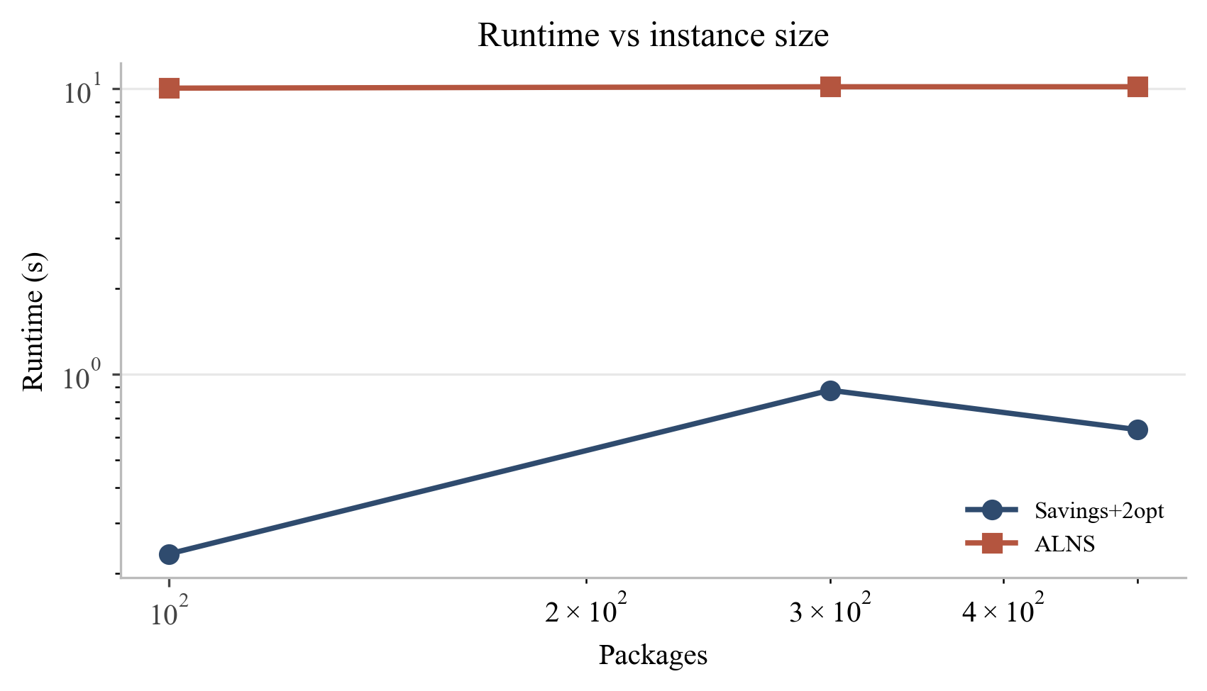
图 4.4 规模-运行时间（log-log）
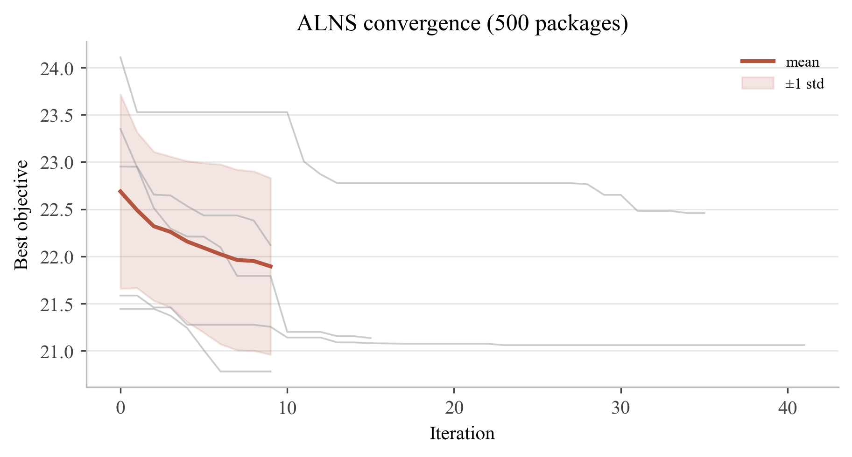
图 4.5 ALNS 收敛曲线（500 件，多种子）
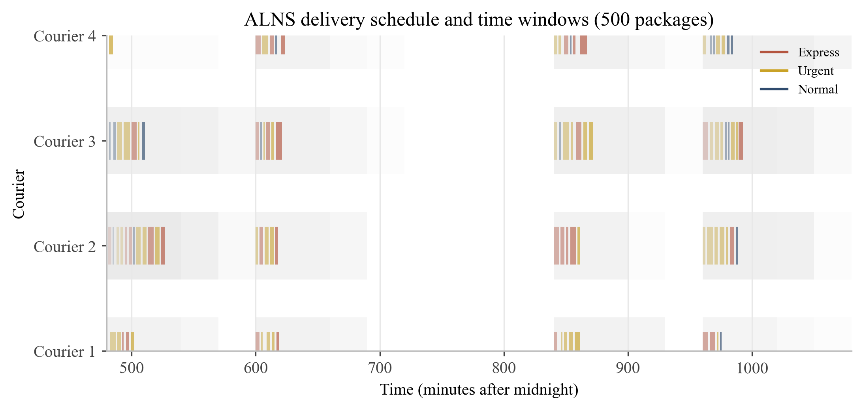
图 4.6 配送时间线与时间窗（500 件）
表 4.4 给出快递员数量与优先级权重的敏感性。2 名快递员时总距离为 40.8 km，4 名为 33.1 km，6 名为 32.8 km，8 名为 32.8 km；车辆数从 2 增到 4 能显著降低距离，但继续增加收益很小，甚至因路线切分过细而略升。优先级权重从 0.0 调到 0.4 时，优先级加权到达时间从 732.9 变到 733.0，变化很小，说明在当前位置/时间窗结构下，距离和窗口约束仍占主导。
表 4.4 快递员数量与优先级敏感性（300/500 件）
设置 | 总距离/km | 完工/min | 准时率 | 负载 CV
2 名快递员 | 40.8 | 1015 | 100.0% | 0.067
4 名快递员 | 33.1 | 997 | 100.0% | 0.556
6 名快递员 | 32.8 | 989 | 100.0% | 0.437
8 名快递员 | 32.8 | 988 | 100.0% | 0.558
表 4.5 给出精确验证结果。无时间窗 TSP 上，最近邻+2-opt 相对 Held-Karp 的平均 Gap 在 n=9 时为 0.11%，n=10 时为 0.00%；n≤8 时 Gap 接近 0。带时间窗的单路径上，分支限界与暴力枚举在 n=5–7 全部一致（match=1），说明调度与可行性检查没有逻辑错误。多快递员问题没有精确解，本文不宣称其全局最优。
表 4.5 精确验证
实例 | 精确解/启发式 | Gap | 结论
n=8 TSP | 249.3 / 249.3 | 0.00% | 接近最优
n=9 TSP | 277.2 / 277.5 | 0.11% | Gap 可接受
n=10 TSP | 288.5 / 288.5 | 0.00% | Gap 可接受
n=5–7 带窗 | 分支限界 / 暴力 | 0 | 全部一致
边界用例方面：0 件被判定不可行并给出原因；1 件可行；单点需求 61 件超过格口容量被拒绝；1 名快递员在 100 件数据上能服务全部任务但负载很紧；容量刚好时调度可行，超出 1 件即判不可行；20 分钟紧窗出现 7 件未分配，说明紧窗下的可行性诊断是有效的。

4.3 结果分析
正确性方面，42 项自动化测试全部通过；Dijkstra 与 networkx 在校园路网上逐点一致；精确验证在 n≤10 的 TSP 和 n≤7 的带窗单路径上与暴力/分支限界一致；分拣的每个点恰好归入一个格口、负载之和等于包裹数；路径的每个任务恰好服务一次、路线回到中心、容量与时间窗可行。边界用例没有出现崩溃或静默失败。
效率方面，500 件全流水线的典型运行时间为 10–20 s，低于 60 s 的目标；NN/Savings 等基线在 1 s 内完成；ALNS 在 10 s 时间上限下能完成约 43 次迭代。图 4.4 显示运行时间随规模增长，ALNS 的时间主要花在插入候选的可行性检查上；距离矩阵预计算和 NumPy 分配分别带来约 26.6 倍和 40.2 倍的加速。
分拣方面，网格分区的 TSP 代理最高，说明“按坐标切条”会产生大量跨区绕行；Sweep 的 TSP 代理较低，但 500 件时容量溢出 29 件，不能直接使用；标准 K-Means++ 的 TSP 代理更低，却因为不看容量而溢出 42 件；容量 K-Means+LS 在容量可行的前提下把 CV 压到 0.162，TSP 代理为 19736 m。100 件数据的趋势一致，说明“容量约束 + 局部搜索”不是只对大规模有效。
路径方面，NN+EDD 在 500 件上距离最长（60.2 km），因为它每步只看最近/最紧，容易把路线拉成交叉；Cheapest Insertion 略好（45.8 km）；Savings 利用节约值合并，降到 39.1 km；2-opt 再降到 36.0 km；ALNS 进一步降到 32.7 km。提升幅度在 300 件数据上为 4.8%，在 500 件上为 9.3%；大规模下 ALNS 的收益更明显，因为破坏-修复能在更多任务之间做交换。
敏感性方面，快递员从 2 增到 4 能显著降低总距离，但 6/8 名时距离不再下降，甚至因路线切分过细而略升；这说明“多派人”并不等于“更优”，还要看任务的空间聚集程度。时间窗从 2 小时收紧到 30 分钟时，总距离从 31.2 km 升到 32.3 km；收紧到 20 分钟时出现 7 件未分配，说明紧窗会先推高绕行成本，再导致不可行。宽窗（3–4 小时）把距离降到 24.8 km，符合“窗口越宽、排线越自由”的直觉。
优先级方面，权重从 0.0 调到 0.4 时，优先级加权到达时间只从 732.9 变到 733.0，路线几乎不变。原因有两个：一是任务窗口已经通过“交集”继承了特急件的紧窗，优先级的作用部分被窗口约束替代；二是当前目标中距离和完工的权重更高，ALNS 在 10 s 内更倾向于缩短距离。这个结果并不说明优先级机制无效，而是说明在给定的时间窗结构下，窗口约束比权重更能驱动“特急早送”。如果要进一步强化优先级，可以把特急任务单独分组、给特急任务预留早班运力，或在目标中提高优先级权重并延长 ALNS 时间。
局限性与有效性威胁：校园地图是模拟的，路网和坐标不代表真实校园；行驶时间确定，没有交通拥堵和上下楼时间；订单静态到达，不做动态重优化；分拣聚类用欧氏坐标作为代理，评价用路网距离，二者存在偏差；ALNS 是启发式，不能保证全局最优；多快递员问题只做了小规模单路径的精确验证；实验参数（容量、时间窗、权重）会影结果，本文通过 5 个种子和多次敏感性实验降低偶然性，但仍不能覆盖所有实际场景。这些局限在报告中明确写出，避免把模拟结论过度推广。

五、总结与展望

5.1 课程设计总结
本文完成了一个校园快递智能分拣与路径规划系统：输入 30 个配送点、10 个格口、100/300/500 件包裹和 4 名快递员，输出格口分区、配送路线、到达时间与多维指标。分拣侧实现了网格、Sweep、K-Means++、容量约束 K-Means + 局部搜索四个阶段；路径侧实现了 NN+EDD、Cheapest Insertion、Clarke-Wright、2-opt/Or-opt、跨路径 relocate/swap 和 ALNS；验证侧用 Held-Karp/分支限界做小规模精确对照；工程侧提供了 CLI、交互菜单、pytest 测试、实验脚本和报告流水线。
核心收获有三点。第一，分拣不是“聚类越紧凑越好”，容量约束和工作量均衡会改变簇的形状，局部搜索必须在“紧凑—均衡”之间做显式取舍。第二，路径算法的提升不是线性的：Savings 解决“路线交叉”，2-opt 解决“帧内绕行”，ALNS 解决“跨路径交换”，每一层都有明确的缺陷和代价。第三，可复现性比单次结果更重要：固定种子、统一数据、保存 JSON/CSV、用脚本生成图表，才能让“改进”可验证。
遇到的问题与解决已在 DEVLOG 中记录：小规模数据生成被“每点至少 1 件”抬高到 30 件；Sweep 出现空簇；分拣 CV 惩罚过小导致只优化 TSP；任务窗口用整段导致特急信号被抹平；ALNS 修复失败留下未分配任务；Word COM 的 `PageNumbers` 对象挂错位置；目录页与正文页码重复；页数统计抓到目录条目。这些问题都不是“写完了再补”，而是在测试和合并过程中暴露、定位、修复的，报告中的数字对应的是修复后的版本。

5.2 拓展与展望
算法上，可以尝试更精确的下界（如集合划分/列生成）来评估 ALNS 的 Gap；可以把时间窗离散化与优先级类结合，做更细的任务聚合；可以用多起点/并行 ALNS 降低随机性。系统上，后续版本可以加入终端图形界面（v2）和更多业务功能（v3），但本文不提前展开。场景上，可以把静态订单扩展为动态到达与滚动重优化，接入真实校园地图和交通数据，考虑多分拣中心/多仓库的两级配送。

参考文献
[1] 王晓东. 计算机算法设计与分析（第5版）[M]. 北京: 电子工业出版社, 2010.
[2] 屈婉玲, 刘田, 张立昂, 等. 算法设计与分析（第3版）[M]. 北京: 清华大学出版社, 2023.
[3] MacQueen J. Some methods for classification and analysis of multivariate observations[C]//Proceedings of the Fifth Berkeley Symposium on Mathematical Statistics and Probability. 1967: 281-297.
[4] Arthur D, Vassilvitskii S. k-means++: The advantages of careful seeding[C]//Proceedings of the 18th Annual ACM-SIAM Symposium on Discrete Algorithms. 2007: 1027-1035.
[5] Dijkstra E W. A note on two problems in connexion with graphs[J]. Numerische Mathematik, 1959, 1: 269-271.
[6] Clarke G, Wright J W. Scheduling of vehicles from a central depot to a number of delivery points[J]. Operations Research, 1964, 12(4): 568-581.
[7] Solomon M M. Algorithms for the vehicle routing and scheduling problems with time window constraints[J]. Operations Research, 1987, 35(2): 254-265.
[8] Ropke S, Pisinger D. An adaptive large neighborhood search heuristic for the pickup and delivery problem with time windows[J]. Transportation Science, 2006, 40(4): 455-472.
[9] Held M, Karp R M. A dynamic programming approach to sequencing problems[J]. Journal of the Society for Industrial and Applied Mathematics, 1962, 10(1): 196-210.
[10] Toth P, Vigo D. Vehicle Routing: Problems, Methods, and Applications[M]. 2nd ed. Philadelphia: SIAM, 2014.
[11] 徐康. 面向校园环境的无人物流配送系统研究[D]. 重庆: 重庆大学, 2020.
[12] 陈耀斌, 黄利玲, 苏为琛. 校园无人配送路径规划与应用研究[J]. 物流工程与管理, 2021, 43(11): 26-28+18.

附录

A. 数据格式
`campus.json` 保存路网、配送点与格口；`packages_*.json` 保存包裹。下面是一个包裹的示例：
{
"id": "PKG000123",
"dest_id": "D05",
"weight_kg": 0.62,
"priority": 3,
"window": {"start": "08:00", "end": "09:00"},
"bucket": 0
}

B. 核心代码
容量感知分配、Savings 合并与 ALNS regret-2 修复的完整实现见 `src/campus_express/sorting/kmeans.py`、`routing/savings.py`、`routing/alns.py`。下面补充 2-opt 的可行性检查：
def two_opt_route(ctx, courier_id, task_ids):
best = list(task_ids)
best_schedule = ctx.schedule_route(courier_id, best)
improved = True
while improved:
improved = False
for i in range(len(best) - 1):
for j in range(i + 1, len(best)):
cand = best[:i] + list(reversed(best[i:j + 1])) + best[j + 1:]
schedule = ctx.schedule_route(courier_id, cand)
if schedule.feasible and schedule.distance_m < best_schedule.distance_m:
best, best_schedule = cand, schedule
improved = True
break
if improved:
break
return best

C. 运行命令
python -m pip install -r requirements.txt
python scripts/build_campus.py
python run.py gen-data --n 300 --seed 1
python run.py solve --packages data/packages_300.json --method alns
python run.py
python -m pytest -q
python experiments/run_benchmark.py --scales 100 300 500 --seeds 1 2 3
python docs/report/figures.py

D. Git 提交日志
图 3.3 为真实 `git log` 抓图；提交分组见表 3.3。提交由本人手动执行，报告保留 `v1.0.0` 标签。

E. 补充结果
补充结果包括：E1 的 100/300 件分拣对比、E2 的 100/300 件路径对比、E5 的 20 分钟/30 分钟/2 小时/宽窗对比、E6 的优先级权重对比。这些结果保存在 `results/metrics.csv` 与 `results/summary.json`，图表由 `docs/report/figures.py` 统一生成，报告不手填数字。

